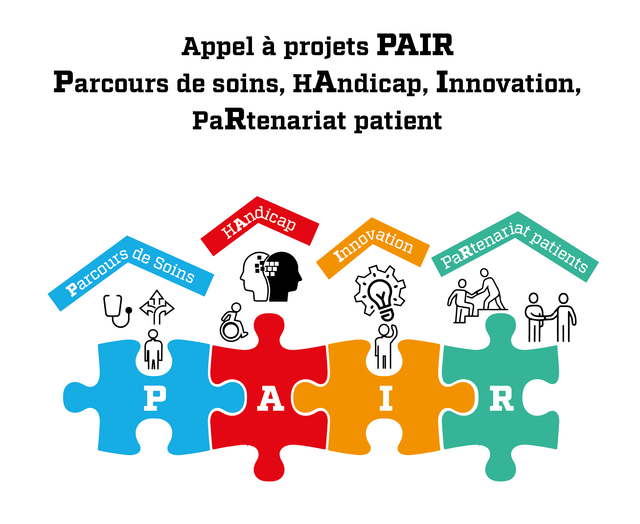

Dossier de candidature
Juin 2024

Dossier de candidature à remettre avant le 5 novembre 2024 à 23h59 par voie dématérialisée, sous format Word (ou équivalent) pour le dossier de candidature et sous format libre pour les annexes, à l’adresse électronique suivante : appelaprojet.DQUSP@chu-lyon.fr.
Il est recommandé, avant de remplir ce dossier de candidature, de vérifier que le projet correspond aux attentes de cet appel à projet. Pour toute question, vous pouvez contacter l’une des personnes suivantes :
- Pour les professionnels des HCL :
  - Pr. Philippe Michel, 04 72 40 71 03, philippe.michel@chu-lyon.fr
- Pour les acteurs hors HCL :
  - Mathilde Mathon, 06 07 44 46 18, mmathon@grandlyon.com

Le dossier de candidature ne devra pas dépasser 10 pages (annexes non comprises).

INFORMATIONS GÉNÉRALES SUR LE PORTEUR DE PROJET
Structure n°1 (structure interlocutrice)
- Nom de la structure :
- Forme juridique :
- Siège social :
- N° de SIRET :
- Code APE :
Joindre en annexe l’extrait K bis du registre du commerce et des sociétés ou, s’il s’agit d’une association, la copie du récépissé de déclaration en préfecture
- Représentée par :
Joindre en annexe les statuts légaux de la société et le pouvoir de représentation du représentant légal de la société et du signataire du dossier de candidature, si celui-ci n’est pas le représentant légal.
- Coordonnées de la structure (adresse, téléphone et courriel) :

Structure n°2
- Nom de la structure :
- Forme juridique :
- Siège social :
- N° de SIRET :
- Code APE :
Joindre en annexe l’extrait K bis du registre du commerce et des sociétés ou, s’il s’agit d’une association, la copie du récépissé de déclaration en préfecture
- Représentée par :
Joindre en annexe les statuts légaux de la société et le pouvoir de représentation du représentant légal de la société et du signataire du dossier de candidature, si celui-ci n’est pas le représentant légal.

- Coordonnées de la structure (adresse, téléphone et courriel) :

Idem structures n°3, 4, etc. s’il y a lieu.

- Nom et coordonnées (mail et téléphone) de la personne responsable de la réponse au présent appel à projet pour la structure ou le groupement (futur interlocuteur de la Métropole de Lyon et des Hospices Civils de Lyon pour le suivi du projet) :

PRÉSENTATION DU PROJET
- Nom du projet :

- Description du projet – 1,5 page maximum

Décrivez précisément votre projet et notamment en quoi il permet de répondre à la problématique décrite dans l’Appel à Projet pour l’amélioration de la prise en charge des personnes en situation de handicap lors d’un recours hospitalier (quel qu’il soit). Le projet devra s’inscrire dans l’une des 5 thématiques suivantes :
- La formation/sensibilisation des professionnels de santé au handicap,
- La coordination entre les professionnels notamment entre la ville et l’hôpital
- La communication interpersonnelle, notamment avec les personnes en situation de handicap,
- L’accessibilité de l’offre de soins sanitaires et médico-sociaux pour les personnes en situation de handicap,
- Autre : thème libre en lien avec l’amélioration du parcours de la personne en situation de handicap comprenant un recours hospitalier.

Préciser en quelques lignes les caractéristiques du projet au regard des éléments suivants, le cas échéant :

- Public visé (type du public et estimation du nombre de bénéficiaires) :

- Localisation et Périmètre géographique du projet :

- Co-portage du projet ou partenariats :

- Imbrication du projet dans le tissu des acteurs associatifs et institutionnels régional :

- Modalité de capitalisation, caractère duplicable et capacités d’essaimage :

- Modalités de pérennisation de l'action :

- Modalités de prise en compte de la participation des personnes concernées dans l'élaboration, le suivi et l'évaluation du projet :

- Modalités d’évaluation de la solution proposée et de son impact :

- Création de valeur pour le territoire (modèle économique, hypothèse d’impact social, environnemental, développement d’emplois locaux …) :

- Caractère innovant du projet et sa valeur ajoutée par rapport à l’existant – 1 page maximum

D’un point de vue Scientifique, médical ou médico-social, Technique / technologique ; Économique ou Organisationnel.

- Outils de financements éventuels dont aurait bénéficié le projet jusqu’à présent (Région, ANR, BPI, PHRC, autres types d’aides, etc.), en précisant leur nature et leur montant :

- Calendrier de mise en œuvre du projet

- Ce projet a-t-il déjà fait l’objet d’un accompagnement (incubation, formation, etc.) ou a-t-il été lauréat d’un autre appel à manifestation d’intérêt, appel à projet, dispositif d’accompagnement ?
- Non
- Oui. Si oui, de quel accompagnement/AAP s’agit-il et à quelle phase du projet correspond-il ?

- Description de l’Équipe projet :

Quand il n’y a qu’une structure déposante, l’équipe projet concerne les personnes impliquées dans le projet au sein de la structure candidate (descriptif de leurs compétences et de leur rôle dans le projet). Nous rappelons que l’équipe doit comprendre des personnes en situation de handicap concernées par le projet. Quand il a plusieurs structures co-déposantes, l’équipe projet concerne les différentes structures co-déposantes (position dans la chaîne de valeur, rôle de chacune) ainsi que les personnes impliquées dans le projet au sein de chaque structure (descriptif de leurs compétences et de leur rôle dans le projet) – 1 page maximum

- Partenaires du projet :

Les partenaires ne sont pas impliqués directement dans le projet (par opposition aux structures co-déposantes). Décrire le rôle des partenaires.

- Modèle économique :

Précisez quel est le modèle économique du projet.
- Joindre un budget prévisionnel du projet sur 1 an au moins (cf. modèle en annexe) - 1 page maximum
- Présenter les pistes de financement pour la pérennisation du projet s’il est pluriannuel

AUTRES
Vous pouvez donner tout complément d’information que vous jugeriez nécessaire à la bonne compréhension de votre projet (0,5 page maximum) :
DE CHAQUE STRUCTURE, LE CAS ECHEANT

Signature(s) du représentant légal de la ou des structure(s) déposante(s) :

Annexe 1 : Liste des pièces à joindre au dossier

- Pour l’ensemble des structures co-déposantes :
  - Extrait K bis du registre du commerce et des sociétés ou copie du récépissé de déclaration en préfecture pour les associations,
  - Les statuts légaux de la société et le pouvoir de représentation du représentant légal de la société et du signataire du dossier de candidature, si celui-ci n’est pas le représentant légal.
- Budget prévisionnel du projet sur 1 an.

Le candidat peut fournir, en parallèle à ce dossier et aux annexes obligatoires, tous les documents qui permettront aux instructeurs de mieux comprendre son projet et son contexte.

Annexe 2 : modèle de budget prévisionnel

Budget du projet: ………………………..
 | CHARGES | PRODUITS*¹
Moyens humains
Total | 0,00 € | 0,00 €
Moyens matériels
Total | 0,00 € | 0,00 €
Autres
Total | 0,00 € | 0,00 €
Total
Ressources Financières | Ne pas remplir
Total | 0,00 € | 0,00 €
TOTAL | 0,00 € | 0,00 €
*¹ : dans la colonne produits, des moyens humains peuvent être affichés (bénévolat, mécénat de compétences), des moyens matériels (prêts ou dons de matériel, de prestation) et des ressources financières (vente, abonnement, adhésion, subvention –en précisant si elles sont demandées ou validées, etc.)

Seules les dépenses engagées à compter de la date de dépôt du dossier pourront entrer dans les dépenses subventionnables (sauf demande motivée faite dans les 6 premiers mois de l’action ou projet déjà financé par des fonds européens).
Les dépenses à prendre en considération comprennent exclusivement des coûts occasionnés par la mise en œuvre du projet. Ils doivent être liés à l’objet du projet, nécessaires à sa réalisation, raisonnables selon le principe de bonne gestion, engendrés pendant le temps de sa réalisation, dépensés par le demandeur et identifiables et contrôlables.

Sont exclus des dépenses éligibles : les frais financiers et judiciaires, la charge de la dette, les impôts et taxes, les provisions et dotations aux amortissements, le travail effectué par les bénévoles (sauf si ces dépenses sont spécifiquement dédiées au projet).

